**Να δώσετε τον πίνακα Ι με τις μετρήσεις σας.**

O πίνακας έχει δοθεί στο αντίστοιχο αρχείο Excel.

**Γιατί καθώς αυξάνεται η θερμοκρασία του δείγματος ελαττώνεται η μετρούμενη τάση;** Και

**Να εξηγήσετε ποιοτικά τη μεταβολή του ρ με τη θερμοκρασία με βάση τα θεωρητικά στοιχεία της πειραματικής άσκησης (ή/και από πρόσθετη βιβλιογραφία).**  
 Για την σχέση V-T ισχύει :



Όπου 

Αφού η τιμή της ειδικής αντίστασης μειώνεται με την αύξηση της θερμοκρασίας στο δείγμα μας τότε κατά συνέπεια η μετρούμενη τάση μειώνεται καθώς η τιμή μεταβάλλεται ανάλογα με αυτή της ειδικής αντίστασης.

ρ

Τ

Η **ειδική ηλεκτρική αντίσταση(ρ)** των ημιαγωγών είναι ισχυρή συνάρτηση της θερμοκρασίας. Ελαττώνεται με την αύξηση της θερμοκρασίας σε αντίθεση με τα μέταλλα. Κοντά στο απόλυτο μηδέν, οι ημιαγωγοί γίνονται μονωτές.

**Να δώσετε και να σχολιάσετε τις αντίστοιχες (ποιοτικές) καμπύλες R(Τ) και ρ(Τ) για τα μέταλλα, εξηγώντας τους λόγους της διαφορετικής συμπεριφοράς.**

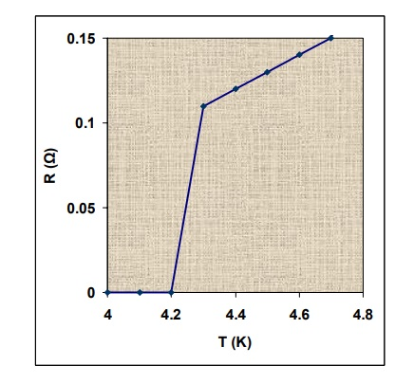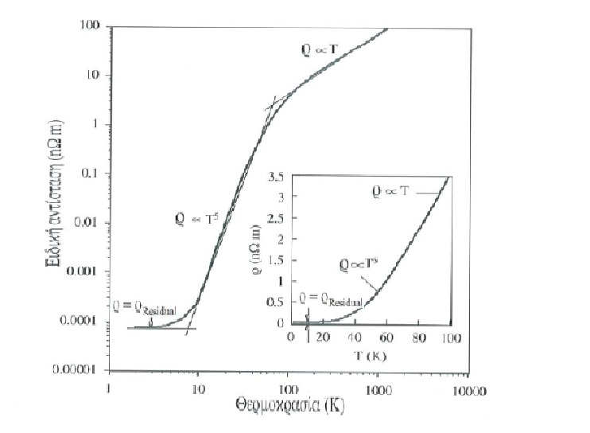

Διάγραμμα ρ-Τ Διάγραμμα R-T

Όταν αυξάνεται η θερμοκρασία ενός αγωγού, αυξάνεται το πλάτος ταλάντωσης των θετικών ιόντων του κρυσταλλικού πλέγματος και επομένως η πιθανότητα συγκρούσεων μεταξύ των ηλεκτρονίων και των φωνονίων με συνέπεια την ελάττωση της μέσης ελεύθερης διαδρομής και συνεπώς αύξηση της ειδικής αντίστασης. Σε αντίθεση με τα μέταλλα η ειδική ηλεκτρική αντίσταση των ημιαγωγών είναι ισχυρή συνάρτηση της θερμοκρασίας. Ελαττώνεται με την αύξηση της θερμοκρασίας και με την προσθήκη προσμίξεων.

**Να υπολογίσετε το ενεργειακό χάσμα Eg.**

Το **ενεργειακό χάσμα** είναι ίσο με Εg=0,6604285714 eV

**Να αναλύσετε τον τρόπο υπολογισμού του ενεργειακού χάσματος. Είναι το Eg(0);  
Να γίνει σύγκριση της πειραματικής σας τιμής του Eg με αυτηή της βιβλιογραφίας.**

Σύμφωνα με κλιση της ευθειας 

Γνωρίζαμε από πριν ότι η σχέση lnσ-(1000/Τ) πρέπει να είναι ευθεία της μορφής y=ax+b με a<0. Άρα από τον πίνακα 1 πήραμε δυο διαδοχικές τιμές των 1000/Τ και lnσ και λύσαμε το σύστημα.



Με  και 

Σύμφωνα με το τύπο 

 eV

Παρατηρούμε μικρή απόκλιση της πειραματικής τιμής του Εg σε σχέση με την αντίστοιχη τιμή της βιβλιογραφίας.

**Να αναφέρετε κάποια πειραματικά σφάλματα στις μετρήσεις σας στα οποία μπορεί να οφείλεται η τυχόν απόκλιση που θα βρείτε.**

Κάποια πειραματικά ***σφάλματα*** στις μετρήσεις μας :

* Τα καλώδια στη πραγματικότητα έχουν αντίσταση ενώ εμείς θεωρήσαμε ότι η αντίσταση τους είναι μηδενική.
* Υπήρξε σφάλμα κατά την παρατήρηση την ένδειξης του οργάνου καθώς οι μεταβολές των τιμών ήταν ακαριαίες.
* Το όργανο παρουσίαζε αποκλίσεις λόγω κατασκευής του.

**Να αναφέρετε την αρχή λειτουργίας του θερμοζεύγους (αισθητήρας μέτρησης θερμοκρασίας)**

**Το θερμοζεύγος (thermocouple**): αποτελείται από δύο ανόμοια μέταλλα που συνδέονται μεταξύ τους σε δύο σημεία και σχηματίζουν κλειστό κύκλωμα.

• Η μία επαφή (σύνδεση) τοποθετείται σε προστατευτική θήκη και αποτελεί τον μετρητή θερμοκρασίας, αφού έρχεται σε επαφή με το σώμα (ή ουσία) του οποίου τη θερμοκρασία επιθυμούμε να μετρήσουμε.

• Όταν η μία επαφή βρίσκεται σε διαφορετική θερμοκρασία από την άλλη, δημιουργείται ροή ρεύματος με μέγεθος και φορά εξαρτώμενα από τη διαφορά θερμοκρασίας επαφών.

• Η ηλεκτρεγερτική δύναμη που προκύπτει είναι μικρή (μερικά mV) και η θερμοκρασία μετριέται συνδέοντας βολτόμετρο με κλίμακα βαθμονομημένη ως προς τη θερμοκρασία, στο «ψυχρό» άκρο που διατηρείται σε σταθερή θερμοκρασία.